三重アルコールと健康を考えるネットワーク第２回研修会
「総合病院内の職種連携―現状と課題」

◆日時：令和４年１１月４日（金）18：30～20：45
◆場所：三重県庁講堂(津市広明町13)
◆開催方式：現地会場とオンライン同時開催
◆申込み方法：別紙申込用紙に必要事項を記入し、猪野亜朗までメールで申し込んで下さい。
（メールアドレス：aroino@yk.commufa.jp）
※オンライン参加者には後日zoomID及びパスワードをメールでお送りします。
◆申込み締め切り：10月30日（金）
◆プログラム：
①18：30～19：00
基調講演 「エチルアルコールの薬理作用と薬物治療 」
☆講師 中村友喜氏 三重県立こころの医療センター 診療技術部薬剤室室長
②19：00～20：45
シンポジウム「総合病院内の職種連携―現状と課題」
☆司会 山本憲彦氏（三重大学付属病院総合診療科教授）
松本拓磨氏（三重県臨床心理士会会長）
☆シンポジスト
山本憲彦氏（三重大学） 総合診療科医師の立場から
村田昌彦氏（榊原病院） 精神科医の立場から
佐々木典子氏（三重大学） 薬剤師の立場から
村上清香氏（鈴鹿回生病院） 栄養士の立場から
西川恵子氏（三重中央医療センター） 看護師の立場から
兵倉香織氏（市立四日市病院） 医療ソーシャルワーカーの立場から
大塚美奈子氏（小山田記念温泉病院） 作業療法士の立場から
◆主催：三重アルコールと健康を考えるネットワーク（略称三重ネット）
◆三重ネット加入団体：
①三重精神医会 ②三重産業医会 ③日本プライマリ・ケア連合学会三重県支部 ④三重県病院薬剤師会 ⑤三重県臨床心理士会 ⑥全国保健師長会三重県支部 ⑦日本精神科看護協会三重県支部 ⑧三重県医療ソーシャルワーカー協会 ⑨三重県作業療法士会 ⑩三重県日本精神保健福祉協会 ⑪三重県栄養士会 ⑫三重県介護支援専門員協会 ⑬三重県担当課

～多くの皆さまの参加をお待ちしています～
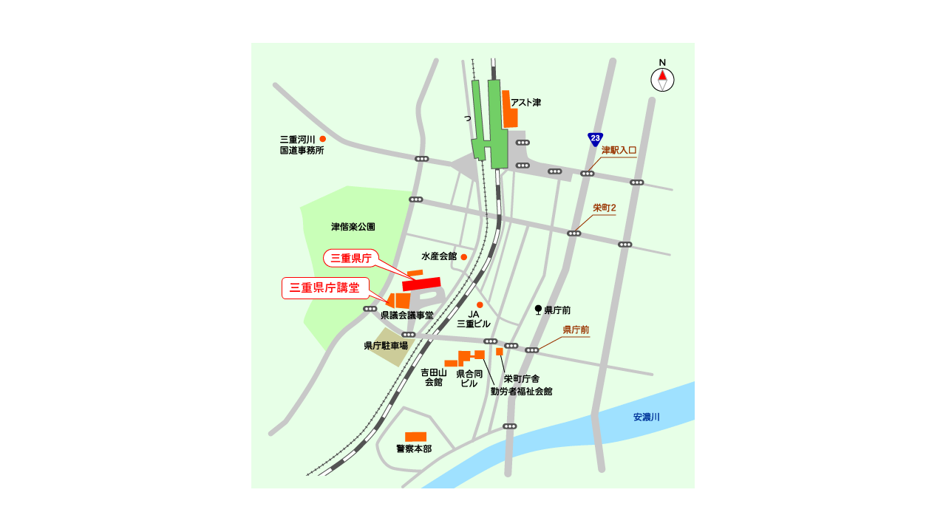
県庁の向かい側にあります
駐車場

三重県庁講堂
（津市広明町13）
会場案内地図
三重ネットを全国モデルにしよう！ 猪野亜朗
総合病院には多くのアルコール関連の患者様が受診しています。それは、下記の東京都立総合病院の各科外来数調査に示されています。
しかし、ほとんどの患者様には、アルコールの視点できちんとした介入が行われていません。また、総合病院の医師だけの介入では非力の場合が多いのです。
総合病院内の関係職種のスタッフが「医師」を支えて、初めて介入は可能になり、成功すると考えます。
断酒会の全国組織の全断連には「地獄を見たければ、アルコール依存症者のいる家庭を見よ」という標語があります。
アルコール依存症は様々な深刻な問題を起こすために、このような標語が生まれたのです。しかし、適切に対応すれば、必ず回復する病気です。
●アルコール依存症になってしまえば、早期の地獄からの脱出を支援しよう！必ず脱出できます！
●アルコール依存症になっていない人は、地獄に入る前の回復を支援しよう！
●医療や福祉の関係者は、治療と予防に協力しよう！
～今回のシンポジウムもその一環です～
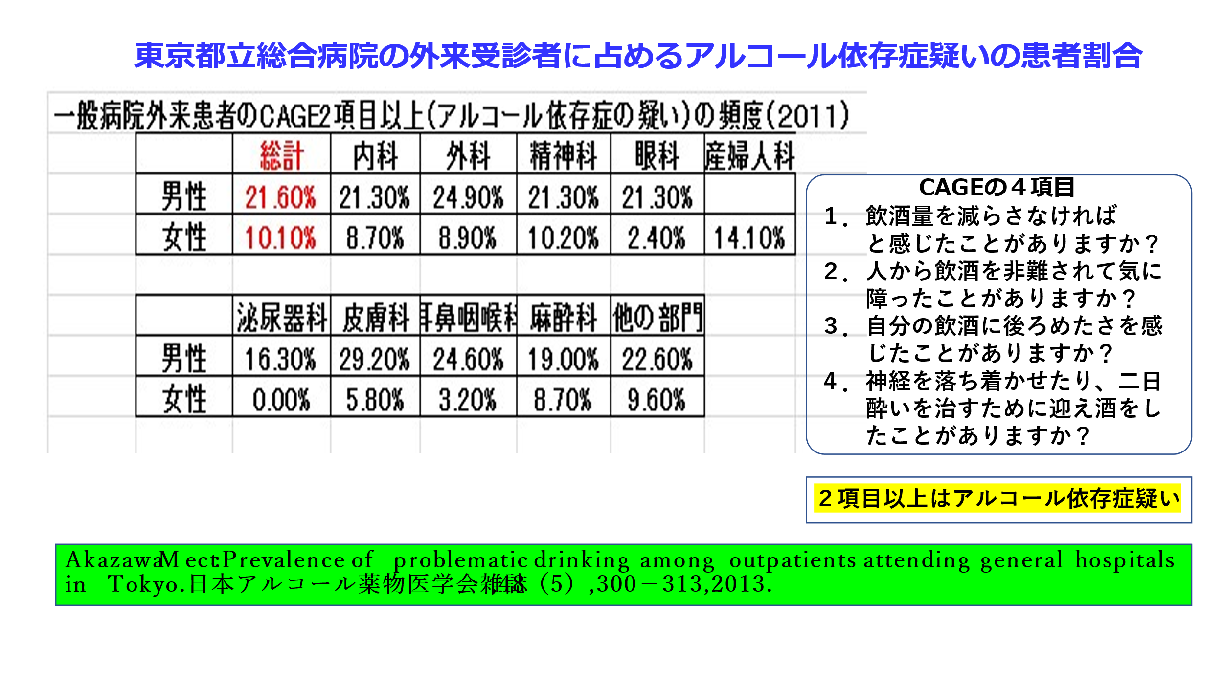

三重アルコールと健康を考えるネットワーク第２回研修会
「総合病院内の職種連携―現状と課題―」
参加申込書

参加者氏名：

所属・職種：

参加方法（どちらかに○をつける）：

現地会場 オンライン

申し込みは10月30日までにお願いします。

